Курс лекций. Электрические микромашины
Введение
- Намагничивающие силы и магнитные поля однофазных микромашин
- Частота вращения эллиптического поля
- Схемы замещения несимметричных двухфазных микромашин
- Уравнения токов
- Асинхронные микродвигатели Общие сведения
- Асинхронный двигатель с пусковым конденсатором
- Синхронные микродвигатели с постоянными магнитами
- Синхронные реактивные микродвигатели
- Синхронные гистерезисные микродвигатели
- Универсальные коллекторные микродвигатели
- Бесконтактные двигатели постоянного тока
- Тихоходные двигатели
- Двигатели с катящимся ротором
- Пьезоэлектрические микродвигатели
- Электрические микромашины автоматических устройств
- Исполнительные двигатели постоянного тока
- Полюсное управление исполнительным двигателем
- Динамические свойства асинхронных исполнительных двигателей
- Поворотные трансформаторы. Общие положения
- Импульсное управление исполнительным двигателем постоянного тока
- Тахогенераторы
- Акселерометр
- Сельсины
- МДС ротора
- Работа сельсинов в трансформаторном режиме
- Линейный поворотный трансформатор
- Шаговые двигатели
- Статический синхронизирующий момент

5. БЕСКОНТАКТНЫЕ ДВИГАТЕЛИ ПОСТОЯННОГО ТОКА
http://www.toehelp.ru/theory/electromach/lecture11.html
Двигатели постоянного тока обычного исполнения имеют ценное качество-возможность широко и плавно регулировать скорость вращения. Вместе с тем они обладают существенным недостатком, обусловленным щеточно-коллекторным узлом. Вполне естественно, что появилась мысль создать двигатели, обладающие достоинствами двигателей постоянного тока и свободные от их недостатков. Такие двигатели называются бесконтактными двигателями постоянного тока.
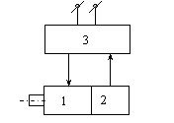
Рис.5.1. Структурная схема бесконтактного двигателя постоянного тока
Бесконтактные двигатели постоянного тока состоят из трех элементов (рис. 5.1):
1) бесконтактного двигателя с m-фазной обмоткой на статоре и возбужденным ротором обычно в виде постоянного магнита;
2) датчика положения ротора (ДПР), выполненного в одном корпусе с двигателем и предназначенного для выработки сигналов управления моментами времени и последовательностью коммутации токов в обмотках статора;
3) коммутатора, как правило, транзисторного, осуществляющего по сигналам ДПР коммутацию токов в обмотках статора.
П р и н ц и п д е й с т в и я бесконтактного двигателя рассмотрим на примере упрощенной схемы (рис. 5.2). В ее состав входит двигатель с тремя обмотками на статоре, сдвинутыми в пространстве на 120 градусов и соединенными в звезду, ДПР с одним сигнальным элементом (СЭ) и тремя чувствительными элементами (ЧЭ) (их число равно числу обмоток статора), коммутатор, выполненный на трех транзисторах, работающих в ключевом режиме, т.е. в режиме "закрыт" или "открыт".
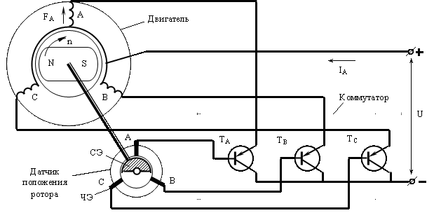
Рис. 5.2. Упрощенная принципиальная схема бесконтактного двигателя постоянного тока

В положении, показанном на рис.5.2, сигнальный элемент через чувствительный элемент "А" открывает транзистор Т_{А}. По обмотке А протекает ток I_{А}. Намагничивающая сила обмотки F_{А} взаимодействует с потоком постоянного магнита ротора. Возникает вращающий момент, и двигатель приходит во вращение (1-й такт на рис. 5.3). Вместе с ротором поворачивается и СЭ ДПР. При повороте ротора на угол чуть больший 30° СЭ будет воздействовать сразу на два ЧЭ: на "А" и на "В". Это значит, что будут открыты сразу два транзистора: Т_{А} и Т_{В}. Ток будет протекать по обеим обмоткам А и В. Появится результирующая НС статора F_{АВ}, которая повернется на 60° по сравнению с первым положением (2-й такт на рис. 5.3).
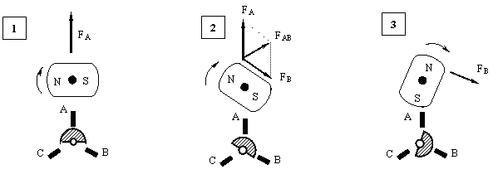
Рис. 5.3. Первых 3 такта в работе бесконтактного двигателя постоянного тока

Эта НС продолжает взаимодействовать с полем постоянного магнита; двигатель продолжает развивать вращающий момент.
Когда угол поворота станет чуть больше 90°, транзистор Т_{А} закроется, ток будет проходить только по обмотке В. Поле ротора будет взаимодействовать только с НС этой обмотки, однако вращающий момент по прежнему будет воздействовать на ротор двигателя и вращать его в том же направлении (3-й такт на рис. 5.3). В конечном итоге двигатель разовьет такую скорость, при которой его момент будет уравновешиваться моментом нагрузки.
Если бы бесконтактный двигатель имел обмоток, чувствительных элементов и транзисторов столько же, сколько обычный двигатель имеет коллекторных пластин, то по своим свойствам и характеристикам они ничем бы не отличались друг от друга. Однако увеличение числа элементов сильно усложняет конструкцию машины. Поэтому в реальных двигателях число обмоток, а соответственно, и число чувствительных элементов и транзисторов не превышает 3-4.
Малое число обмоток обусловливает ряд особенностей работы бесконтактного двигателя постоянного тока.
1. Пульсация вращающего момента - возникает вследствие скачкообразного перемещения НС статора (см. положения 1,2,3 рис. 5.3). В соответствии с общими законами электромеханического преобразования энергии момент бесконтактного двигателя может быть определен как скалярное произведение магнитного потока ротора и НС взаимодействующих обмоток статора
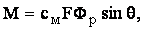 | (5.1)

где: с_{м} - постоянный коэффициент; q - угол между потоком ротора и НС статора.
Так как при вращении двигателя угол q непрерывно меняется, то и момент двигателя не остается постоянным.
2. Реакция якоря периодически изменяется, становясь то поперечной, то продольно намагничивающей, то продольно размагничивающей (рис. 5.4). Объясняется это опять-таки скачкообразным перемещением НС статора (якоря). Размагничивающее действие поля статора особенно сильно при пуске двигателя, т.к. при этом противо-ЭДС равна 0, а ток - наибольший. С этим необходимо считаться при выборе постоянных магнитов, стабилизация которых происходит в режиме короткого замыкания.
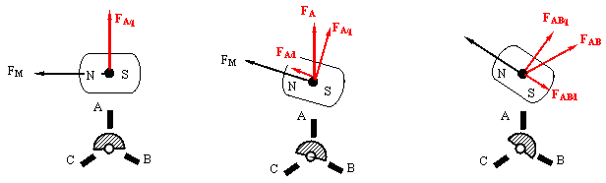
Рис. 5.4. Реакция якоря в бесконтактном двигателе постоянного тока

3. Пульсация токов в обмотках статора и суммарного тока двигателя объясняется дискретным питанием обмоток (в тот момент, когда открыты два транзистора, потребляемый ток вырастает в два раза по сравнению с режимом, когда открыт только один транзистор).
4. Влияние индуктивности обмоток статора.В обычном двигателе секции якоря маловитковые, поскольку общее число витков якоря делится на большое число секций. Индуктивность таких секций сравнительно небольшая. В бесконтактном двигателе общее число витков якоря разбивается на 3-4 обмотки (секции). В результате секции получаются многовитковыми, а, следовательно, обладающими большой индуктивностью т.к. L~W²
С учетом ряда допущений уравнение напряжения для якоря можно записать в виде
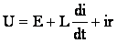(5.2)
Решая его относительно тока, получим
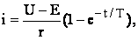 | (5.3)

где Т = L/r - электромагнитная постоянная времени.
Выражение перед круглой скобкой есть ток якоря при отсутствии индуктивности. Тогда
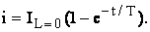(5.4)
При больших скоростях, когда время коммутации невелико, ток в обмотках не успевает достигать установившегося значения. Его эффективное значение становится меньше, чем при L = 0
Вращающий момент прямо пропорционален току якоря, поэтому
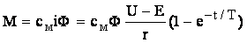 | (5.5)

или
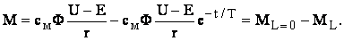(5.6)
Анализ выражения (5.6) показывает, что момент имеет две составляющие. Первую - не зависящую от времени. Она равна моменту при отсутствии индуктивности. Вторую - переменную. Она появляется из-за индуктивности обмоток. Эта составляющая при всех скоростях имеет отрицательное значение (U > E). Поэтому можно утверждать, что, как и ток, вращающий момент бесконтактного двигателя меньше, чем вращающий момент обычного коллекторного двигателя.
Подставим значение ЭДС Е = с_{е}nФ в формулу (5.6), получим механическую характеристику бесконтактного двигателя
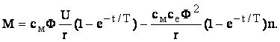(5.7)
Выразим эту характеристику в относительных единицах, приняв за базисный момент пусковой момент (n = 0, U = Uном), а за базисную скорость - скорость холостого хода (М = 0, U = Uном ). Время t = ¥
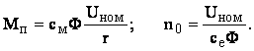

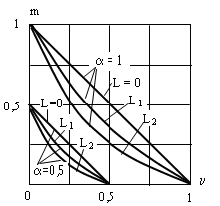
Рис. 5.6. Механические характеристики бесконтактного двигателя постоянного тока при разных значения α и L: L2 > L1 > 0

Разделим обе части уравнения (5.7) на Мп:
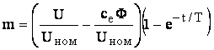(5.8)
Обозначим a = U/U_{ном}. С учетом n₀ = U/(с_{е}Ф) получим
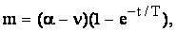(5.9)
где n = n/n₀ - относительная скорость двигателя.
На рис. 5.6 показаны механические характеристики бесконтактного двигателя при разных индуктивностях обмоток статора L. Видно, что с увеличением L нелинейность характеристик увеличивается.
Частоту вращения бесконтактных двигателей можно регулировать в широких пределах путем изменения напряжения питания.
Однако на практике чаше применяется импульсный способ, сущность которого заключается в изменении не величины постоянно подводимого напряжения, а длительности питания двигателя номинальным напряжением.

§ 5.1. Датчики положения ротора
Датчики положения ротора определяются их чувствительными элементами, которые могут быть построены с использованием ЭДС Холла, фотоэффекта и т.д.
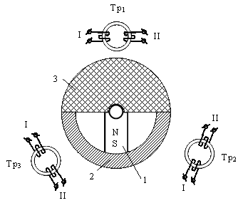
Рис. 5.7. Датчик положения ротора трансформаторного типа
Достаточно широкое распространение получили датчики электромагнитного – трансформаторного типа. На рис. 5.7. показан один из них.
Чувствительными элементами датчика являются три трансформатора (Тр₁, Тр₂, Тр₃), сдвинутыми в пространстве на 120 эл. град. Сердечники трансформаторов выполняются из быстронасыщающихся материалов – феррита, пермалоя и тр. Первичные обмотки трансформаторов (I) питаются напряжением высокой частоты (порядка нескольких килогерц) от маломощного источника. Вторичные обмотки через диоды включаются в базы соответствующих транзисторов.
Ротор датчика состоит из постоянного магнита 1, полюсного наконечника 2, выполненного из магнитомягкого материала, и немагнитного полуцилиндра 3.
Элементам конструкции датчика придаются такие формы и они располагаются так, чтобы сердечники трансформаторов, перекрытые полюсным наконечником 2, были насыщенными. В этом случае ЭДС вторичных обмоток трансформаторов (II) практически равны нулю и сигналы на базы транзисторов не поступают. Управляющие сигналы поступают только от тех трансформаторов, сердечники которых не насыщены.
Вопросы: 1) Нарисуйте диаграмму НС обмоток статора (подобную положениям 1,2,3 на рис. 5.3) при условии, что дуга чувствительного элемента не 180° , а 120° .
2) Чему равна величина суммарного тока, потребляемого двигателем из сети, при различных углах поворота ротора и дуге ЧЭ в 120° ?

